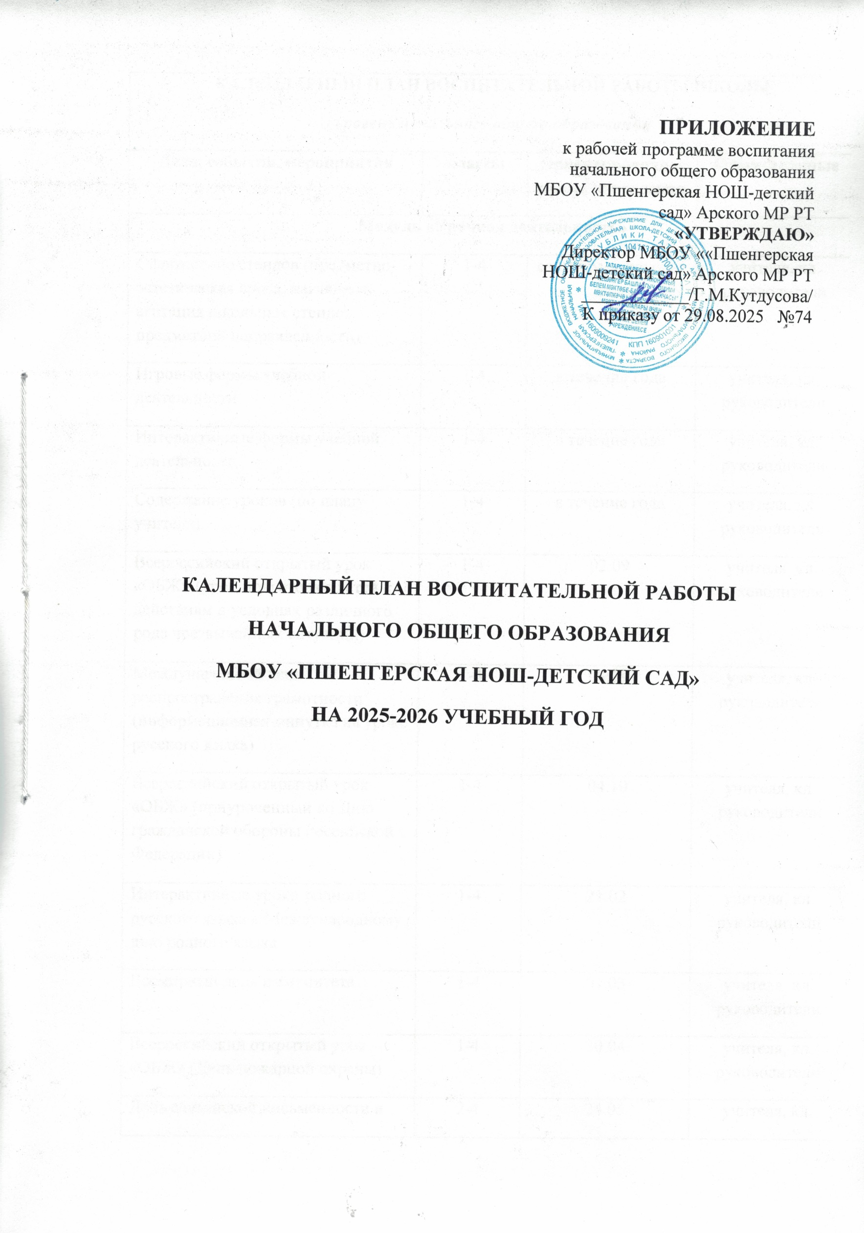
КАЛЕНДАРНЫЙ ПЛАН ВОСПИТАТЕЛЬНОЙ РАБОТЫ ШКОЛЫ

уровень начального общего образования
Дела, события, мероприятия | классы | Ориентировочное время проведения | Ответственные
Модуль «Урочная деятельность»
Оформление стендов (предметно- эстетическая среда, наглядная агитация школьных стендов  предметной направленности) | 1-4 | сентябрь, в течение года | учителя, кл. руководители
Игровые формы учебной деятельности | 1-4 | в течение года | учителя, кл. руководители
Интерактивные формы учебной деятельности | 1-4 | в течение года | учителя, кл. руководители
Содержание уроков (по плану учителя) | 1-4 | в течение года | учителя, кл. руководители
Всероссийский открытый урок  «ОБЖ» (урок подготовки детей к действиям в условиях различного рода чрезвычайных ситуаций) | 1-4 | 02.09 | учителя, кл. руководители
Международный день распространения грамотности  (информационная минутка на уроке русского языка) | 1-4 | 08.09 | учителя, кл. руководители
Всероссийский открытый урок  «ОБЖ» (приуроченный ко Дню гражданской обороны Российской Федерации) | 1-4 | 04.10 | учителя, кл. руководители
Интерактивные уроки родного русского языка к Международному дню родного языка | 1-4 | 21.02 | учителя, кл. руководители
Всемирный день иммунитета | 1-4 | 01.03 | учителя, кл. руководители
Всероссийский открытый урок  «ОБЖ» (День пожарной охраны) | 1-4 | 30.04 | учителя, кл. руководители
День славянской письменности и | 2-4 | 24.05 | учителя, кл.

культуры |  |  | руководители
Предметные недели (по графику) | 1-4 | в течение года | учителя, кл. руководители
Модуль «Курсы внеурочной деятельности и дополнительное образование»
Название курса | класс | Количество часов | Ответственные
Разговор о важном | 1-4 | 1 | Кл руководители
Орлята России | 1-4 | 1 | Кл руководители
Разговор о здоровье и правильном питании | 1-4 | 1 | Кл руководители
Школьный театр "Өмет" | 1-4 | 1 | Кл руководители
Урок нравственности | 1-4 | 1 | Кл руководители
Функциональная грамотность | 1-4 | 1 | Кл руководители
Учи.ру | 1-4 | 1 | Кл руководители
Друзья природы | 1-4 | 1 | Кл руководители
Дополнительное образование
Хочу все знать | 1-4 | 1 | Педагог доп образования
Шашки и шахматы | 1-4 | 1 | Педагог доп образования
Модуль «Классное руководство»
Поднятие флага. Гимн. В/Д  «Разговор о важном» | 1-4 | каждый понедельник, 1 уроком в течение  года | классные руководители
Проведение классных часов, участие в Днях единых действий | 1-4 |  | классные руководители
Проведение инструктажей с обучающимся по ТБ, ПДД, ППБ | 1-4 | в течение года | классные руководители
Изучение классного коллектива | 1-4 | в течение года | классные руководители
Ведение портфолио с обучающимися класса | 1-4 | в течение года | классные руководители
Классные коллективные творческие дела | 1-4 | в течение года | классные руководители

Реализация программы внеурочной деятельности с классом | 1-4 | по расписанию, в течение года | классные руководители
Экскурсии, поездки с классом | 1-4 | 1 раз в четверть | классные руководители
Консультации с учителями- предметниками (соблюдение  единых требований в воспитании, предупреждение и разрешение конфликтов) | 1-4 | по запросу | классные руководители
Модуль «Основные школьные дела»
День знаний  Торжественная линейка | 1-4 | 1 сентября | Педагог-организатор
День окончания Второй мировой войны | 1-4 | 3 сентября | Педагог-организатор
День солидарности в борьбе с терроризмом | 1-4 | 3 сентября | Педагог-организатор
Международный день распространения грамотности | 1-4 | 8 сентября | Педагог-организатор Классные  руководители
100 лет со дня рождения советской партизанки Зои Космодемьянской (1923 -1941) | 1-4 | 13 сентября | Педагог-организатор
Международный день пожилых людей | 1-4 | 1 октября | Педагог-организатор Классные

 |  |  | руководители
День музыки | 1-4 | 1 октября | Педагог-организатор
День защиты животных | 1-4 | 4 октября | Педагог-организатор Классные руководители
День первоклассника | 1-4 | октябрь | Классные руководители Педагог-организатор
Международный день учителя | 1-4 | 5 октября | Педагог-организатор
День отца в России | 1-14 | 15 октября | Педагог-организатор
Всероссийский урок энергосбережения  #Вместе ярче | 1-14 | октябрь | Педагог-организатор Классные руководители
Месячник по благоустройству | 1-4 | октябрь | Педагог-организатор Классные  руководители
Международный день школьных библиотек | 1-4 | октябрь | Педагог-организатор

 |  |  | Библиотекарь
День народного единства | 1-4 | ноябрь | Педагог-организатор Классные  руководители
День памяти погибших при исполнении служебных обязанностей сотрудников органов внутренних дел России | 1-14 | 8 ноября | Педагог-организатор Классные  руководители
Международный День толерантности | 1-4 | 16 ноября | Педагог-организатор Классные  руководители
День начала Нюрнбергского процесса | 1-4 | 20 ноября | Педагог-организатор Классные  руководители
День матери в России | 1-4 | 25 ноября | Педагог-организатор
День Государственного герба Российской Федерации | 1-4 | 30 ноября | Педагог-организатор Классные  руководители
День Неизвестного солдата | 1-4 | 3 декабря | Педагог-организатор

Классные
руководители
Международный день инвалидов | 1-4 | 3 декабря | Педагог-организатор Классные  руководители
День Героев Отечества | 1-4 | 9 декабря | Педагог-организатор Классные  руководители
День прав человека; | 1-4 | 10 декабря | Педагог-организатор Классные  руководители
День Конституции Российской Федерации; | 1-4 | 12 декабря | Педагог-организатор Классные  руководители
День принятия Федеральных конституционных законов о Государственных символах Российской Федерации | 1-4 | 25 декабря | Педагог-организатор Классные руководители
Смотр конкурс «Мы украшаем школу» | 1-4 | Декабрь | Педагог-организатор  Классные руководители

К нам стучится Дед Мороз:  «Здравствуй, новый 2024 год!» | 1-4 | Декабрь | Педагог-организатор Педагог - организатор Классные  руководители
Новый год | 1-4 | 1 января | Педагог-организатор Классные  руководители
День полного освобождения Ленинграда от фашисткой блокады | 1-4 | 27 января | Педагог-организатор Классные  руководители
День российской науки, 300-летие со времени основания Российской Академии наук (1724) | 1-4 | 8 февраля | Педагог-организатор
День памяти о россиянах, исполнявших служебный долг за  пределами Отечества, 35 лет со дня вывода советских войск из  Республики Афганистан (1989) | 1-4 | 15 февраль | Педагог-организатор Классные  руководители
Международный день родного языка (21 февраля) | 1-4 | февраль | Педагог-организатор Классные  руководители
День защитника Отечества | 1-4 | февраль | Педагог-организатор

«Весѐлые старты» (23 февраля) |  |  | Классные  руководители
Международный женский день (8 марта) | 1-4 | март | Педагог-организатор Классные  руководители
450-летие со дня выхода первой  «Азбуки» (печатной книги для обучения письму и чтению) Ивана Фѐдорова (1574) | 1-4 | 14 марта | Педагог-организатор Классные  руководители
День воссоединения Крыма с Россией | 1-4 | 18 марта | Педагог-организатор Классные  руководители
Всемирный день театра | 1-4 | 27 марта | Педагог-организатор Классные  руководители
Всемирный день здоровья | 1-4 | 7 апреля | Педагог-организатор Классные  руководители
День космонавтики.  Гагаринский урок «Космос - это мы». | 1-4 | 12 апреля | Педагог-организатор Классные

 |  |  | руководители
День памяти о геноциде советского народа нацистами и их пособниками в годы Великой Отечественной войны | 1-4 | 19 апреля | Педагог-организатор Классные  руководители
Всемирный день Земли | 1-4 | 22 апреля | Педагог-организатор Классные  руководители
День российского парламентаризма | 1-4 | 27 апреля | Педагог-организатор Классные  руководители
Праздник весны и труда | 1-4 | 1 мая | Педагог-организатор Классные  руководители
День Победы советского народа в Великой Отечественной войне.  Конкурс инсценированной песни. | 1-4 | май | Педагог-организатор Классные  руководители
Международный день музеев | 1-4 | 18 мая | Педагог-организатор Классные  руководители

День детских общественных организаций России | 1-4 | 19 мая | Педагог-организатор Классные  руководители
День славянской письменности и культуры | 1-4 | 24 мая | Педагог-организатор Классные  руководители
Прощание с начальной школой | 4 | май | Педагог-организатор Классные  руководители
Последний звонок Итоговые линейки | 1-4 | май | Педагог-организатор Классные  руководители
Международный день защиты детей | 1-4 | 1 июня | Педагог-организатор Классные  руководители
День русского языка | 1-4 | 6 июня | Педагог-организатор Классные  руководители
День России | 1-4 | 12 июня | Педагог-организатор

Классные
руководители
День семьи, любви и верности | 1-4 | 8 июля | Педагог-организатор Классные  руководители
День Военно-морского флота | 1-4 | 29 июля | Педагог-организатор Классные  руководители
День физкультурника | 1-4 | 10 августа | Педагог-организатор Классные  руководители
День Государственного флага Российской Федерации | 1-4 | 22 августа | Педагог-организатор Классные  руководители
День российского кино | 1-4 | 27 августа | Педагог-организатор Классные  руководители
День образования Республики Татарстан | 1-4 | 30 августа | Педагог-организатор

Классные
руководители
Организация участия школьников в олимпиадах, в том числе в интернет-олимпиадах по различным направлениям науки и техники, использование сетевых интернет- ресурсов для самореализации учащихся | 1-4 | в течение учебного года | Педагог-организатор Классные  руководители
Модуль «Внешкольные мероприятия»
Посещение выездных  представлений театров в школе | 1-4 | В течение года | Классные руководители  Педагог-организатор
Посещение концертов в Доме культуры села | 1-4 | В течение года | Классные руководители
Экскурсия в школьный музей | 1-4 | октябрь | Педагог-организатор
Сезонные экскурсии в природу | 1-4 | По плану классных руководителей | Классные руководители,  Педагог-организатор
Участие на новогодние представления | 1-4 | декабрь | Классные руководители
Туристические походы «В поход за здоровьем» | 1-4 | май | Классные руководители,  Педагог-организатор

Экскурсии в музеи, знакомства с достопримечательностей района | 1-4 | в соответствии с планом классных руководителей | Классные руководители
Модуль «Организация предметно-эстетической среды»
Оформление внешнего фасада  здания, класса, холла при входе в общеобразовательную организацию государственной символикой Российской Федерации, субъекта Российской Федерации, муниципального образования | 1-4 | август-сентябрь | педагог- организатор, кл. руководители
Организацию и проведение церемоний поднятия (спуска) государственного флага Российской Федерации | 1-4 | каждый понедельник, 1  уроком | Педагог-организатор  кл. руководители
Выставки рисунков, фотографий творческих работ, посвященных событиям и памятным датам | 1-4 | В течение года | Педагог- организатор
Оформление классных уголков | 1-4 | В течение года | Классные руководители
Трудовые десанты по уборке территории школы | 1-4 | В течение года | Педагог-организатор Классные руководители
Трудовой десант по уборке  памятника «Павшим в годы войны» | 1-4 | Сентябрь, апрель | Педагог- организатор Классные  руководители
Праздничное украшение кабинетов, окон кабинета | 1-4 | В течение года | Классные руководители
Модуль «Взаимодействие с родителями/законными представителями»
Заседание Совета родителей | 1-4 | 1 раз в четверть | Педагог-организатор кл.

 |  |  | руководители
Классные родительские собрания | 1-4 | 1 раз в четверть | кл.руководители
Индивидуальные беседы с родителями «группы риска», неуспевающими | 1-4 | по запросу | кл.руководители,
Консультации с психологом
Самоуправление
Выборы лидеров, активов классов, распределение обязанностей. | 1-4 | сентябрь | Классные руководители
Работа в соответствии с обязанностями | 1-4 | В течение года | Классные руководители
Отчет перед классом о проведенной работе | 1-4 | май | Классные руководители
«Профилактика и безопасность»
Месячник безопасности  жизнедеятельности (профилактика ДТП, пожарной безопасности, экстремизма, терроризма, беседы, классные часы по ПДД, ПБ) | 1-4 | сентябрь | ,классные руководители
Рейд по проверке наличия схем безопасного маршрута и наличия светоотражающих элементов у обучающихся | 1-4 | 14 - 19.09 | Педагог-организатор
Объектовая тренировка эвакуации при угрозе террористического акта | 1-4 | По плану | Педагог-организатор,  кл. руководители
В рамках межведомственной профилактической акции «За  здоровый образ жизни» - неделя оказания первой медицинской помощи | 1-4 | февраль | Педагог-организатор,  кл. руководители
Торжественное закрытие месячника оборонно-массовой работы | 2-4 | 21.02 | Педагог-организатор кл. руководители
Мероприятие, приуроченные к  празднику «Дню пожарной | 1-4 | апрель

охраны» (выставка техники, открытые классные часы с приглашение сотрудников пожарной охраны) |  |  | кл. руководители
Модуль «Социальное партнерство (сетевое взаимодействие)»
Профилактические беседы, совместные рейдовые мероприятия, обеспечение порядка при проведении массовых мероприятий,  Взаимодействие в работе с детьми группы «риска». | 1-4 | В течение года | Педагог-организатор
Профилактические беседы, экскурсии в ПЧ  Профилактические беседы  «Правила поведения в экстремальных условиях» | 1-4 | В течение года | Педагог-организатор
Совместная реализация программы  «Здоровье»: медосмотры, вакцинация, пропаганда здорового образа жизни.  Всемирный день борьбы со СПИДОМ.  Тематические лектории, встречи с мед.специалистами.  Беседы врача  «Закаливание, профилактика простудных и инфекционных заболеваний»  « Влияние курения на пищеварительную систему» и др. | 1-4 | В течение года | Педагог-организатор Арская ЦРБ
Районные и республиканские акции | 1-4 | В течение года | Педагог- организатор Сельская  библиотека
Культурные мероприятия | 1-4 | В течение года | Педагог- организатор  Сельский клуб
Профориентация
Организация тематических классных часов | 1-4 | В течение года | Классные руководители
Поведение классных мероприятий  «Профессии наших родителей» | 1-4 | В течение года | Классные руководители
Оформление альбомов о профессии | 1-4 | В течение года | Классные

 |  |  | руководители
Организация и проведение экскурсий на различные предприятия | 1-4 | В течение года | Классные руководители

